Прайс-лист на состаренную мебель
№  п/п | Фото | Наименование изделия | Стоимость,  рублей
1 | 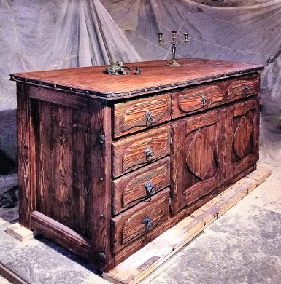 | Комод | 22 000
2 | 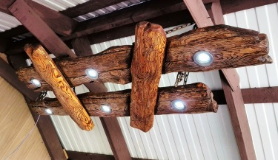 | Люстра | 15 000
3 | 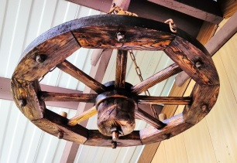 | Светильник Колесо | 8 000
4 | 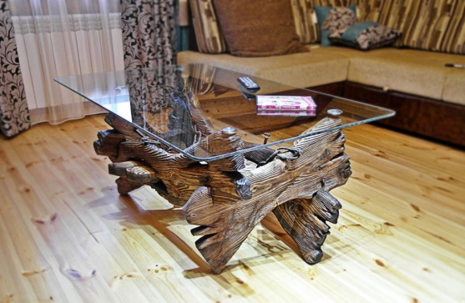 | Стол журнальный прямоугольный | 15 000
5 | 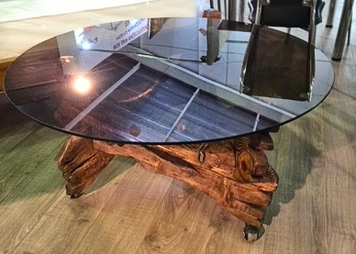 | Стол журнальный  круглый | 12 000
6 | 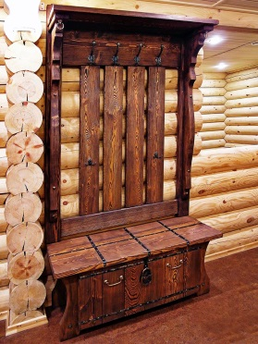 | Прихожая | 20 000
7 | 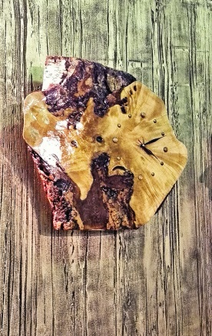 | Часы из капа березы | 5 000
8 | 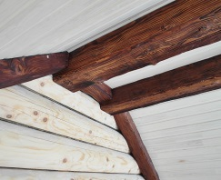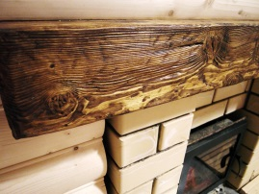 | Порталы каминов, фальшбалки | 2 200  за м2

